「女性活躍推進法　行動計画」 の

進捗状況点検と次のステップに向けて！

～すべての女性が輝く職場づくりを～

～300人以下企業進捗状況の点検と次のステップアップに向けて～

**２０１６年４月に女性活躍推進法が施行されて、約２年が経過します。女性活躍のさらなる推進に向けて行動計画の進捗状況を点検し、計画の分析・課題を把握しましょう。また次のステップアップに向けて取り組みましょう。**

|  |  |
| --- | --- |
|  | チェック  関連画像  または数字入力 |
| 自社の行動計画は、○年○月○日までの　**○年間** | **年間** |
| 定量的目標を把握している。 |  |
| 毎年、各取り組み内容の進捗状況を把握し、労使で共有している。 |  |
| 行動計画期間内でも、労働者に対しアンケートや意見交換会等を実施し、ニーズを把握している。 |  |
| 実施状況を点検し、計画の課題を分析している。 |  |
| 国の「女性の活躍・両立支援総合サイト」または、自社のＨＰに情報公開をしている。 |  |
| ～次期行動計画を策定する組織～  求職者へのアピールに向けて、情報を出来る限り多く公表するよう、行動計画の策定に取り組む。 |  |
| ～次期行動計画を策定する組織～  次へのステップに向けて、課題を分析するとともに、えるぼし認定取得に向けて、労使で取り組む。 |  |



**連合大阪**

**えるぼし認定をめざしましょう**

**★えるぼし認定について**

**行動計画の策定・届出を行った企業のうち、女性の活躍促進に関する取組みの実施状況等が優良な企業は、労働局への申請により、厚生労働大臣が定めるマーク「えるぼし」を受け取ることができます**

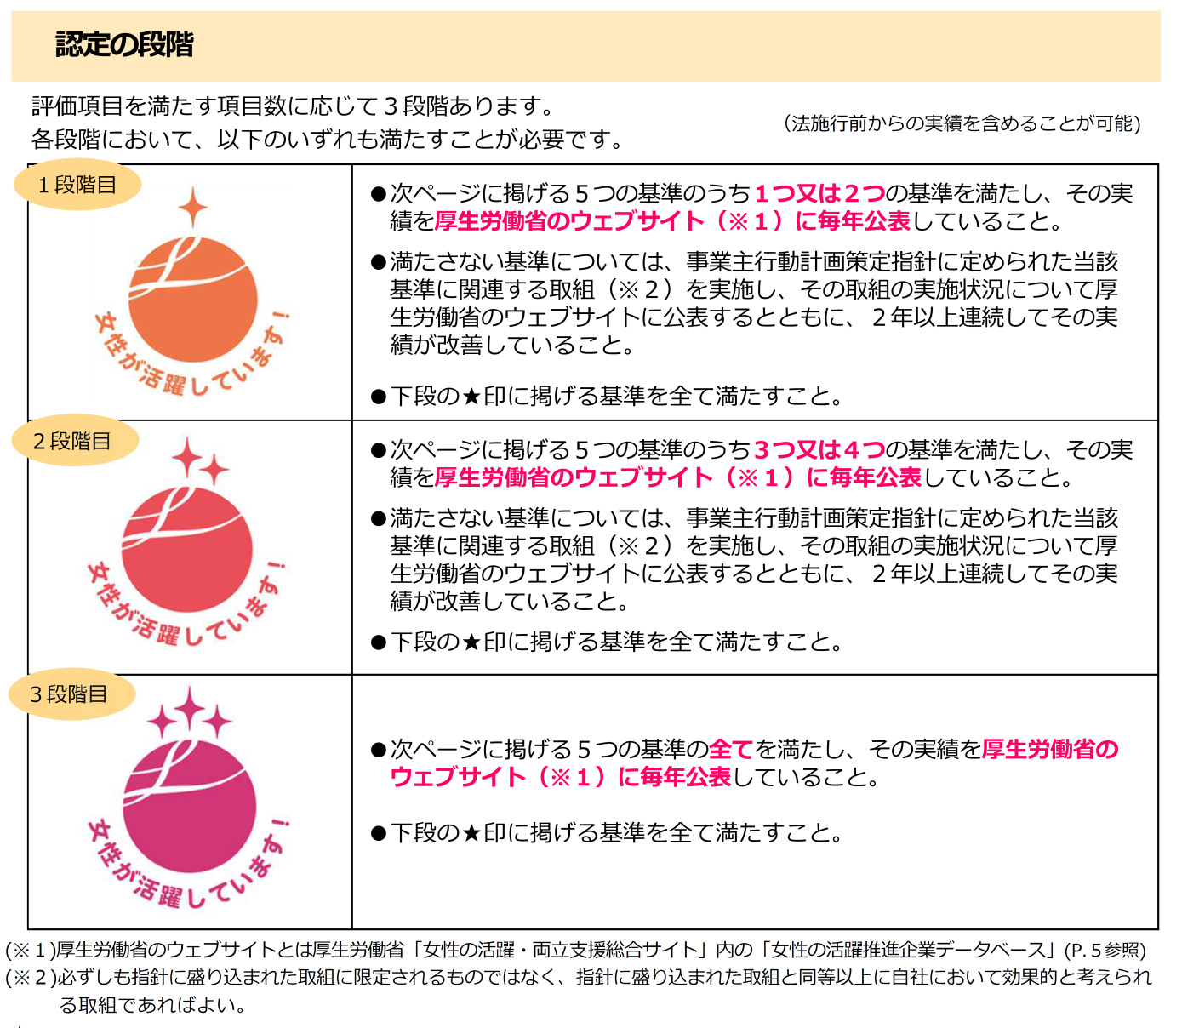

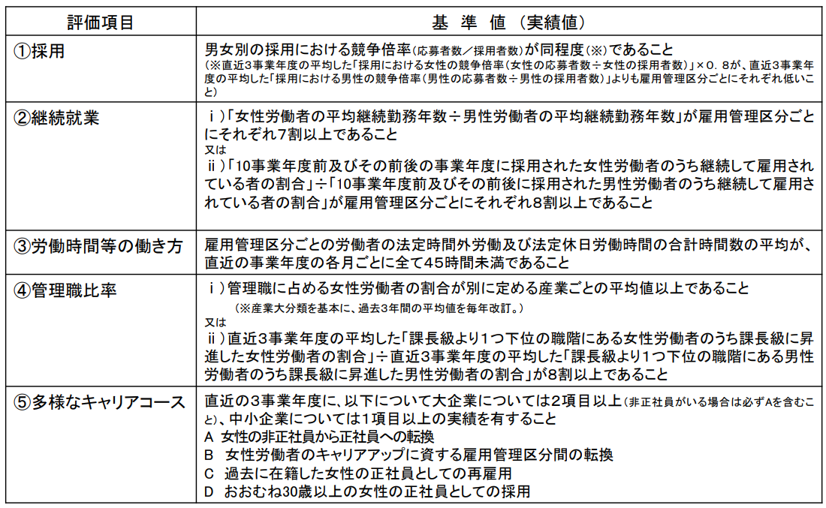**＜評価項目＞**

「女性活躍推進法　行動計画」

300人以下の企業も行動計画策定を！

～すべての女性が輝く職場づくりに向けて～

～300人以下企業進捗状況の点検と次のステップアップに向けて～

**女性活躍のさらなる推進に向けて２０１６年４月に女性活躍推進法が施行されました。300人以下の企業は努力義務となっていますが、だれもが働きやすい職場に向けて、女性活躍推進法の行動計画を策定し、活力ある社会を実現しましょう！**

**ステップ1：　現状把握**

**基礎項目4項目（必須とされているもの）**

**①「採用した労働者に占める女性労働者の割合」**

**②「男女の平均継続勤務年数の差異」**

**③「労働者の各月ごとの平均残業時間数等の労働時間状況」**

**④「管理職に占める女性労働者の割合」**

**選択項目**

**（基礎項目の課題を把握し、課題と判断された事項について下記項目から選択し、把握する）**

**１．採用、２．配置・育成、３．就業継続・働き方、４．評価・登用、５．職場風土、６．取り組みの結果をはかる総合指標**

**ステップ2：　課題分析・目標設定・取り組み内容の決定**

**①課題分析・・女性活躍状況のタイプ別に、把握した基礎4項目、選択項目の結果より、女性活躍促進に関する自社の課題を分析しましょう。**

**②目標設定・・自社の課題を分析し、目標を設定しましょう。**

**③取り組み内容の決定・・設定した目標を達成するために、具体的な取り組み内容を決定しましょう。**

**ステップ3：行動計画の策定・社内通知・公表・届け出**

**①検討した課題や目標、取り組みに基づいて、行動計画をまとめましょう**

**②行動計画を策定したら、労働者への周知や外部へ公表を行いましょう。**

**③また、行動計画を策定した旨を都道府県労働局へ届け出しましょう**

**ステップ4：　取り組みの実施・経年効果の測定**

**①計画に基づいて取り組みを実施し、経年効果の測定を行いましょう**



　　　　　行動計画策定に向けてのポイント

①体制について-行動計画策定に向けて、労働組合が参画した労使委員会や労使協議会など

の体制整備を。また、労働組合側に女性1名以上の参画を

②現状把握-・非正規労働者を含むすべての労働者を対象とする。

・男女格差の総合指標である「男女の賃金差異」の把握。

・長時間労働を含む男性の働き方を見直す視点が入っている。

③行動計画策定-・非正規労働者を含むすべての労働者に対する取組みとなっている。

・職場風土や長時間労働等の働き方を是正する取組みが含まれている。

・計画期間はおおむね2年程度で短めに設定する

・取り組み内容は、目標達成に向けて具体的な内容になっている。

④計画の周知と公表-・非正規労働者を含め、すべての労働者に確実に周知されるよう、見やすい場所へ掲示等を行う。

・他の企業・団体と比較できる国の運営サイト「女性の活躍・両立支援総

合サイト」に行動計画を掲載する

⑤PDCAサイクル-・行動計画の達成状況や取り組み実施状況の点検を実施する

・行動計画期間内にも労働者や労働組合等に対するアンケートや意見交

換等を実施し、把握した課題や対策を次の計画に反映させる

**＊厚労省委託事業より、300人以下の企業に対し、行動計画策定に向けての電話相談支援等を行っています。　　〔平成30年3月中旬（予定）まで〕**

**詳しくは、右記ＨＰをご参照ください。　http://www.josei-suishin.com/**



**連合大阪**